Практическая работа 3
Обучение имитацией

1 Цель работы
В работе проверялось, как робот Panda переносит куб после обучения по демонстрациям. Собственная модель BC на 1 000 демонстрациях сравнивалась с готовой BC 10k и опорной политикой курса RL expert.
В среде PandaPickCube успех засчитывается, если расстояние от центра куба до цели меньше 0,05 м, а высота куба больше 0,45 м. Эпизод заканчивается при успехе или через 600 шагов. Отпускание куба и устойчивость его положения этот критерий не проверяет.
До оценки предполагалось, что BC 10k будет лучше BC 1k, а expert покажет лучший результат.

2 Данные и обучение
BCPolicy получает RGB-изображение 84×84 с камеры gripper_cam. Предобученный ResNet-18 выделяет признаки, а MLP 256 → 128 → 8 с Tanh предсказывает действие. Точные координаты куба и цели доступны только expert.
Собственные демонстрации собраны опорной политикой с only_success. Поэтому в них мало примеров исправления ошибок. Данные сохранены в формате LeRobot v3: Parquet, MP4 и метаданные.
Пилотный набор содержал 5 эпизодов и 257 кадров при 20 fps. Размер изображения при чтении: 3×84×84, диапазон [0,1]; размерность действия: 8. Для train/eval проверены 2 000/400 граничных кадров и совпадение action/state. Все кадры повторно не декодировались. У train_10k проверены строки, эпизоды, индексы, обязательные столбцы, пропуски и конечность значений. Все 10 исходных pytest-тестов прошли.
BC 1k обучалась 100 эпох: Adam, learning rate 0,0001, batch size 64, seed 42, 4 DataLoader workers. После первой эпохи обучение возобновилось и дошло до эпохи 100. Запуск завершился 04.10.2026 в 18:02:30 UTC с кодом 0. В train_step использовалась последовательность zero_grad → forward → MSE → backward → optimizer.step.
Набор | Эпизоды | Кадры | Назначение
Собственный train, seed 42 | 1 000 | 45 104 | Обучение BC 1k
Собственный eval, seed 100 | 200 | 9 797 | Выбор best.pt
Готовый train_10k | 10 000 | 456 149 | Проверенный набор курса

3 Ошибка обучения
График построен по train/loss и eval/loss из event-файлов TensorBoard за эпохи 1–100, без сглаживания. Пропущенных и повторных эпох нет. Для проверки управления выбрана BC 1k best.pt с минимальным eval MSE на эпохе 95.
У BC 1k train loss снижается, а eval loss уменьшается с колебаниями. На последней эпохе eval MSE выше лучшего лишь на 1,00%, поэтому устойчивого роста проверочной ошибки после минимума не видно. При этом отношение eval/train составляет около 23,4.
У готовой BC 10k ошибка ниже, но одинаковый состав проверочных выборок не подтверждён. Поэтому сравнение MSE приблизительное и не заменяет проверку робота в среде.
Показатель | BC 1k | Готовая BC 10k
Последняя эпоха | 100 | 100
Train MSE, эпоха 100 | 0,00175215 | 0,00171880
Eval MSE, эпоха 100 | 0,04104200 | 0,01818251
Лучший eval MSE | 0,04063548 | 0,01806377
Эпоха лучшего eval | 95 | 97
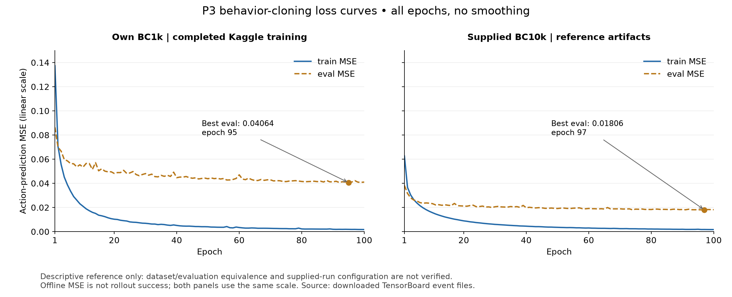
Рисунок 1. Train и eval MSE по эпохам для BC 1k и готовой BC 10k.

4 Результаты проверки
Каждая политика прошла 50 эпизодов с одинаковыми начальными seed. Список получен 50 вызовами np.random.RandomState(999).randint(0, 2**31). Среднее число шагов включает и успешные попытки, и тайм-ауты.
Причины неудач определялись по высоте: max z < 0,46 м означает «куб не поднят»; иначе final z < 0,45 м означает «куб упал»; остальные неудачи относятся к недостижению цели. Это упрощённая диагностика. У BC 1k на падения приходится 12 из 20 неудач.
У обеих BC совпали 26 успешных стартов; ещё 20 прошла только BC 10k и 4 только BC 1k. Общих неудач нет. У expert и BC 10k было 45 общих успехов, 4 только у expert и 1 только у BC.
Интервалы Уилсона показывают неопределённость результата на 50 эпизодах. Проверка не доказывает качество на других начальных условиях.
Показатель | BC 1k | BC 10k | RL expert
Успех | 30/50 · 60% | 46/50 · 92% | 49/50 · 98%
95% интервал Уилсона | 46,2–72,4% | 81,2–96,8% | 89,5–99,6%
Среднее число шагов | 335,98 | 141,66 | 60,16
Куб не поднят | 6 | 0 | 1
Куб упал после подъёма | 12 | 2 | 0
Цель не достигнута | 2 | 2 | 0
Всего неудач | 20 | 4 | 1

5 Сравнение эпизодов
Для каждой политики записаны первые три эпизода с seed 1303213504, 648491356 и 118207333. Они выбраны заранее, без отбора по результату. Проверены кадры всех девяти записей.
На рисунке показан третий эпизод. У BC 1k камера уходит от рабочего вида; куб не поднят, эпизод длится 600 шагов. На том же старте BC 10k и expert достигают успеха за 94 и 27 шагов. В первом эпизоде BC 1k успешна, а BC 10k удерживает куб, но за 600 шагов не достигает цели.
Видео воспроизводится при 20 fps без ускорения. После завершения короткой траектории последний кадр удерживается с пометкой FINISHED.
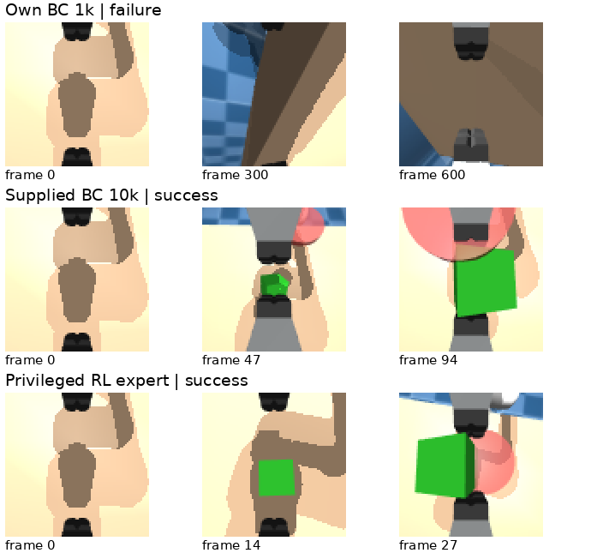
Рисунок 2. Начало, середина и конец эпизода с seed 118207333. Исходные кадры 84×84 увеличены без нового рендера.

6 Ответы на вопросы и вывод
Как влияет количество демонстраций? При переходе от модели 1k к готовой 10k успех вырос с 60% до 92%: на 32 п.п., или в 1,53 раза. Данных больше в 10 раз, но условия обучения различаются, поэтому приписать весь рост только объёму данных нельзя.
Связаны ли MSE и успех? Здесь меньшая проверочная ошибка соответствует лучшему управлению. Однако MSE измеряет ошибку действий на записанных кадрах, а проверка в среде учитывает последствия последовательности действий. Общей зависимости этот опыт не устанавливает.
Почему expert лучше? Он использует точное состояние среды. По README курса, этот чекпоинт получен дистилляцией скриптового контроллера. Поэтому это ориентир, а не равное сравнение RL и BC. Разница с BC 10k составляет 6 п.п.; её стоит проверить на большей выборке.
Как выбирать при близком MSE? По успеху в одинаковых задачах, устойчивости, безопасности и характеру ошибок. Небольшую разницу успеха нужно проверять повторными запусками.
BC 1k научилась переносить куб, но часто роняет его. Следующий шаг: разобрать падения и обучить 1k/10k в одинаковых условиях, с общим eval-набором и несколькими seed. Эти дополнительные опыты пока не выполнены.

7 Ручное управление
8 октября выполнена отдельная проверка клавиатурного управления в нативном окне MuJoCo. Клавиши нажимал ассистент-оператор. Использован CPU, Python 3.12.14, MuJoCo 3.5.0 и Torch 2.6.0+cpu; Docker и VNC не использовались.
В исходном teleop.py команды, обозначенные как XYZ, передавались напрямую в действия суставов. Поэтому использован отдельный помощник: он переводит клавиатурные приращения XYZ в действия суставов через обратную кинематику и удерживает ориентацию кисти. Физика и критерий успеха среды сохранены. Ложное сохранение успеха по Enter исключено; успешный эпизод сохраняется только по реальному результату среды.
В исходном интерфейсе начаты две попытки: первая отменена, у второй нет сохранённой траектории и подтверждённого успеха. Первая попытка с помощником завершилась неудачей после 102 шагов: захват закрылся без куба. Вторая достигла цели на шаге 135 при seed 42. Это 6,75 с симуляции и 167,83 с реального времени. Высота куба составила 0,525815 м, расстояние до цели — 0,045533 м. Оба условия успеха выполнены; захват остался закрытым.
В успешной попытке записаны 38 клавиатурных событий. По ним точно восстановлены все 135 целевых положений. После первой неудачи для выбора перемещений использованы также координаты из сохранённой записи, поэтому управление не было исключительно визуальным. Получен один успешный эпизод; доля успеха и обобщение по нему не оценивались.
Видео содержит начальный кадр и 135 следующих кадров камеры симулятора: всего 136 кадров при 20 fps. Это воспроизведение записанных наблюдений, а не запись рабочего окна в реальном времени. Сохранены обе попытки с помощником, журналы и проверки. Четыре теста помощника пройдены; точный побитовый повтор всех действий не подтверждён.

8 Условия запуска и источники
Обучение BC и сравнение политик выполнены в Kaggle на Tesla T4: Python 3.12.3, PyTorch 2.7.1+cu128, MuJoCo 3.11.0, LeRobot 0.4.4. Сохранение и возобновление дополнены проверками состояния; архитектура, loss, физика и камера не менялись. Строгая битовая воспроизводимость не подтверждена: при контрольном replay в RGB отличались 1–2 значения из 381 024 на 1 LSB.
BC 10k и expert взяты готовыми. Новое обучение этих моделей и отдельная оценка last.pt BC 1k не проводились. Полные настройки и хеши обучающих данных готовой BC 10k отсутствуют.
Источники: README курса; model.py, train_bc.py, inference.py, env.py, rollout_diagnostics.py; P3_COMPLETED_TRAINING.json; collection/resume manifests; event-файлы TensorBoard; summary.json, provenance.json, episodes.jsonl и videos.json трёх оценок.
Ручное управление: manual_cartesian.py, журналы попыток, independent_audit.json и записи NPZ/JSON в PhysicalAI_P3_manual_GUI_verified_20261008.zip.

